附件1
会议议程
日期 | 时间 | 会议内容 | 主持人 | 报告人 | 参加人
12月8日 | 全天 | 会议报到
12月9日 上午 | 新型电力系统安全稳定运行专题研讨会
12月9日 上午 | 08:00-08:05 | 介绍与会嘉宾 | 别朝红 | 别朝红 | 全体  会议  代表
12月9日 上午 | 08:05-08:35 | 国家能源局领导致辞 | 别朝红 | 阎秀文 | 全体  会议  代表
12月9日 上午 | 08:05-08:35 | 西安交通大学领导致辞 | 别朝红 | 荣命哲 | 全体  会议  代表
12月9日 上午 | 08:05-08:35 | 中国电机工程学会领导致辞 | 别朝红 | 待 定 | 全体  会议  代表
12月9日 上午 | 08:05-08:35 | 专委会秘书长、公司董事长致辞 | 别朝红 | 张薛鸿 | 全体  会议  代表
12月9日 上午 | 08:35-08:45 | 高质量论文发布 | 别朝红 | 孙 强  党晓峰  罗建勇 | 全体  会议  代表
12月9日 上午 | 08:45-12:00 | 题目待定 | 别朝红 | 王锡凡 | 全体  会议  代表
12月9日 上午 | 08:45-12:00 | 题目待定 | 别朝红 | 邱爱慈 | 全体  会议  代表
12月9日 上午 | 08:45-12:00 | 运用系统思维 加强安全治理 开创新型电力系统安全新格局 | 别朝红 | 余 兵 | 全体  会议  代表
12月9日 上午 | 08:45-12:00 | 茶歇 | 别朝红 |  | 全体  会议  代表
12月9日 上午 | 08:45-12:00 | 题目待定 | 别朝红 | 刘映尚 | 全体  会议  代表
12月9日 上午 | 08:45-12:00 | 关于新型电力系统运行控制的思考 | 别朝红 | 李明节 | 全体  会议  代表
12月9日 上午 | 08:45-12:00 | 题目待定 |  | 张 锐
12月9日  下午 | 新型电力系统研讨会（闭门会议）
12月9日  下午 | 14:00-15:00 | 待定 | 待定 | 陈国平 | 受邀  代表
12月9日  下午 | 15：00-17:30 | 讨论 | 待定 |  | 受邀  代表
12月9日 晚上 | 《智慧电力》2023年度编委工作会议
12月9日 晚上 | 19:00-19:10 | 主办单位领导致辞 | 纪晓军 | 党晓峰 | 《智慧电力》编委、青年编委、编辑部全体人员
12月9日 晚上 | 19:10-19:20 | 颁发主编、副主编、编委、青年编委聘书 | 纪晓军 | 别朝红  党晓峰  李更丰 | 《智慧电力》编委、青年编委、编辑部全体人员
12月9日 晚上 | 19:20-19:35 | 主编致辞 | 纪晓军 | 别朝红 | 《智慧电力》编委、青年编委、编辑部全体人员
12月9日 晚上 | 19:35-19:45 | 第一届青年编委会主任致辞 | 纪晓军 | 李更丰 | 《智慧电力》编委、青年编委、编辑部全体人员
12月9日 晚上 | 19:45-20:15 | 编委、青年编委代表发言 | 纪晓军 | 待 定 | 《智慧电力》编委、青年编委、编辑部全体人员
12月9日 晚上 | 20:15-20:25 | 编辑部汇报工作 |  | 姚可利
12月9日 晚上 | 20:25-21:30 | 讨论2024年重点选题计划 |  | 别朝红
12月10日上午 | 新型电力系统安全稳定运行专题研讨会
12月10日上午 | 08:00-08:30 | 面向大型城市安全可靠供应需求下的韧性配电网实践 | 孙 强 | 王昕伟 | 全体  会议  代表
12月10日上午 | 08:30-09:00 | 题目待定 | 孙 强 | 张薛鸿 | 全体  会议  代表
12月10日上午 | 09:00-09:30 | “总枢纽、主通道、重基地”新型电力系统构建的甘肃实践与探索 | 孙 强 | 林一凡 | 全体  会议  代表
12月10日上午 | 09:30-09:45 | 茶歇 | 孙 强 |  | 全体  会议  代表
12月10日上午 | 09:45-10:15 | 广义负荷集群动态可控性建模分析与控制 | 孙 强 | 陆 超 | 全体  会议  代表
12月10日上午 | 10:15-10:45 | 电力系统新能源承载能力评估及源荷互动鲁棒调度 | 孙 强 | 陈皓勇 | 全体  会议  代表
12月10日上午 | 10:45-11:15 | 题目待定 | 孙 强 | 叶 华 | 全体  会议  代表
12月10日上午 | 11:15-11:45 | 多源多荷条件下的新型电力配电网电压稳定性 | 孙 强 | 卓 放 | 全体  会议  代表
12月10日下午 | 中国电机工程学会新型电力系统风险控制与安全评估专委会工作会议  （闭门会议）
12月10日下午 | 14:30-14:50 | 专委会工作报告 | 别朝红 | 张薛鸿 | 专委会委员、《智慧电力》编委、青编
12月10日下午 | 14:50-15:20 | 安排部署专委会2024年工作 | 别朝红 | 邱爱慈 | 专委会委员、《智慧电力》编委、青编
12月10日下午 | 15:20-17:00 | 讨论 | 别朝红 |  | 专委会委员、《智慧电力》编委、青编
12月10日下午 | 17:00-17:30 | 会议总结 | 别朝红 | 邱爱慈 | 专委会委员、《智慧电力》编委、青编

附件2
拟邀请报告专家
姓 名 单位、职务
王锡凡 中国科学院院士，西安交通大学教授
邱爱慈 中国工程院院士，西安交通大学教授
余 兵 国家能源投资集团有限责任公司董事、总经理、党组副书记
陈国平 国家电网有限公司副总经理、党组成员
刘映尚 中国南方电网有限责任公司副总工程师
李明节 国家电网有限公司电力调度控制中心二级顾问
王昕伟 国网北京市电力公司董事长、党委书记
张薛鸿 国网陕西省电力有限公司董事长、党委书记
林一凡 国网甘肃省电力公司董事长、党委书记
陆 超 清华大学电机系副主任、教授
陈皓勇 华南理工大学教授
叶 华 山东大学电气工程学院副院长、教授
卓 放 西安交通大学电气工程学院教授
张 锐 国家能源局安全监察司电网处四级调研员

附件3
拟邀请嘉宾
姓 名 单位、职务
王锡凡 中国科学院院士，西安交通大学教授
邱爱慈 中国工程院院士，西安交通大学教授
阎秀文 国家能源局电力安全监管司副司长
余 兵 国家能源投资集团有限责任公司董事、总经理、党组副书记
陈国平 国家电网有限公司副总经理、党组成员
刘映尚 中国南方电网有限责任公司副总工程师
李明节 国家电网有限公司电力调度控制中心二级顾问
王昕伟 国网北京市电力公司董事长、党委书记
张薛鸿 国网陕西省电力有限公司董事长、党委书记
林一凡 国网甘肃省电力公司董事长、党委书记
张 锐 国家能源局电力安全监察司电网处四级调研员

附件4
会议注册说明

会议注册只接受网站注册。会议注册系统现已开放，12月7日18：00关闭。请务必在此之前完成注册缴费。请确保填写正确的开票信息，会务组统一开具发票。
具体操作方法如下：
一、网站注册
1.进入学会网站：浏览器地址栏中输http://www.csee.org.cn，进入学会网站。
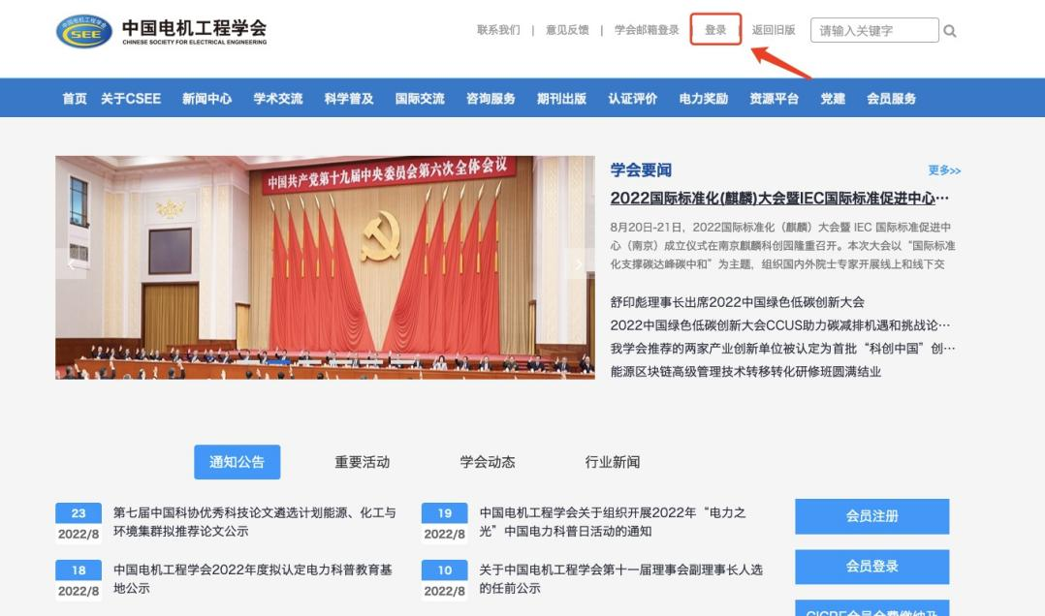
2.点击右上角用户登录

3.如果没有账号，请点击申请入会（有账号直接登录）
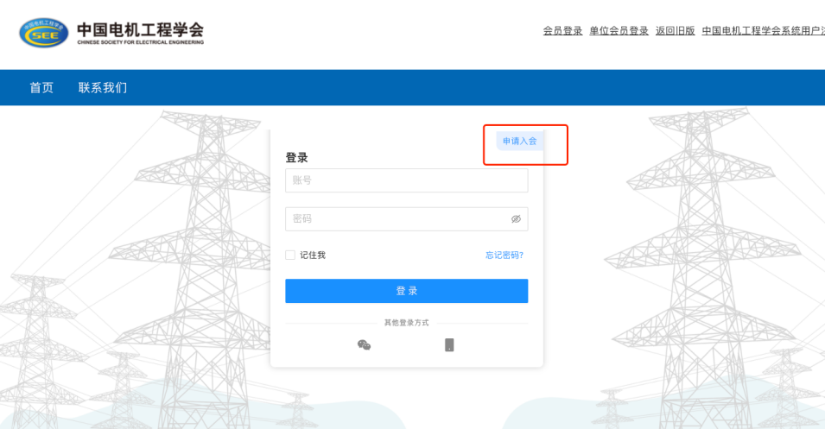
4.注册选择普通会员/学生会员注册。
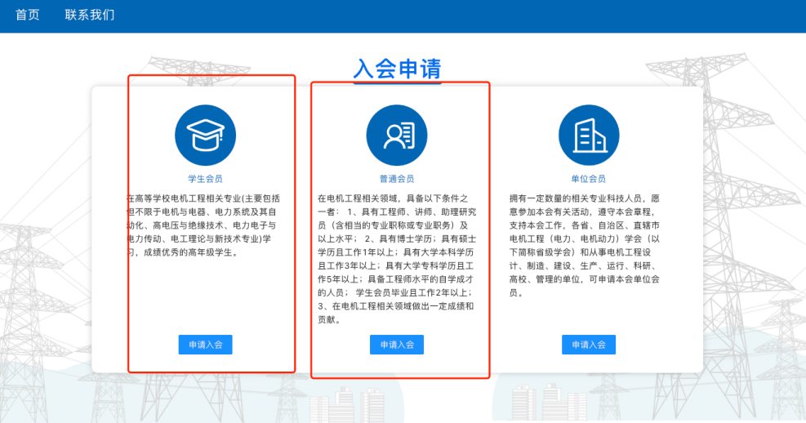

二、会议注册
5.进入系统后，在右侧消息栏中选择对应的会议进入
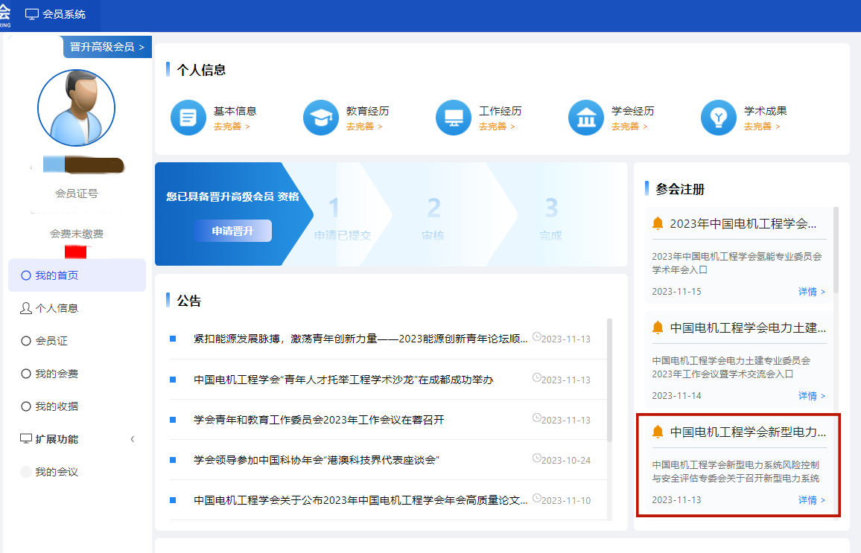
6.核对并填写会议注册信息点击下一步（参会选项选择是）
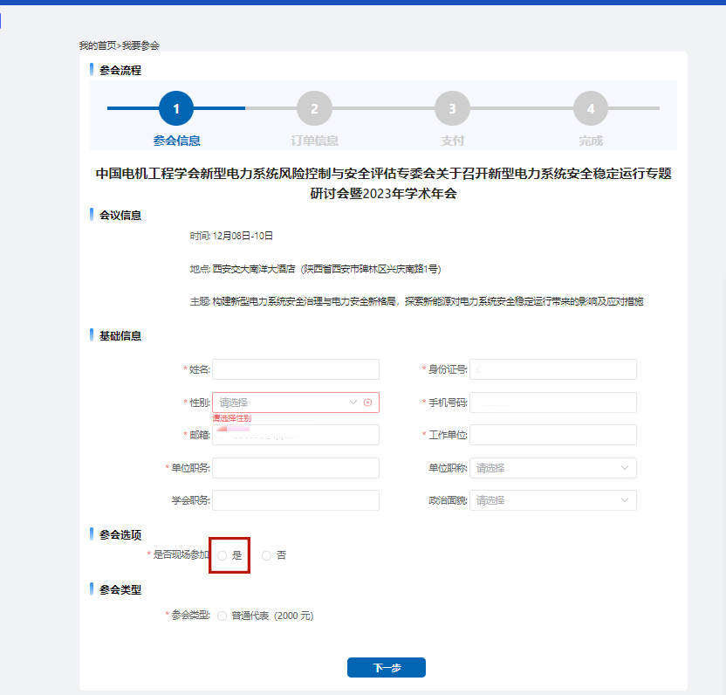
三、会议费支付
7.进行会议费用支付（可选择支付类型）。
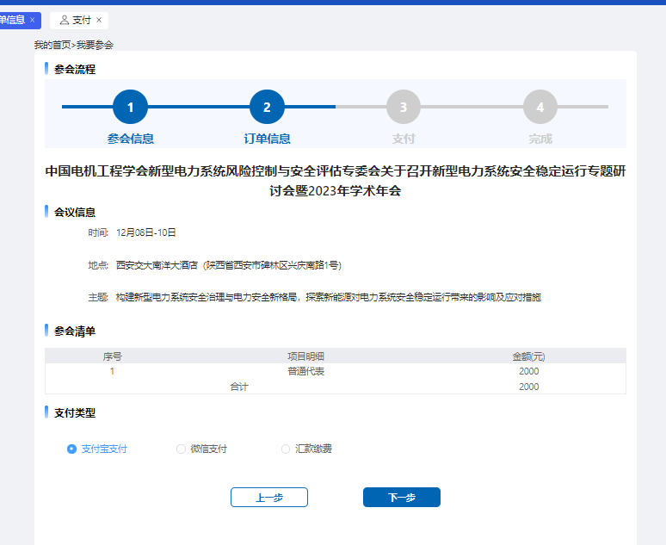
8.跳转到订单支付成功页面，说明完成了会议注册（可以在我的会议中查看所有注册的会议）
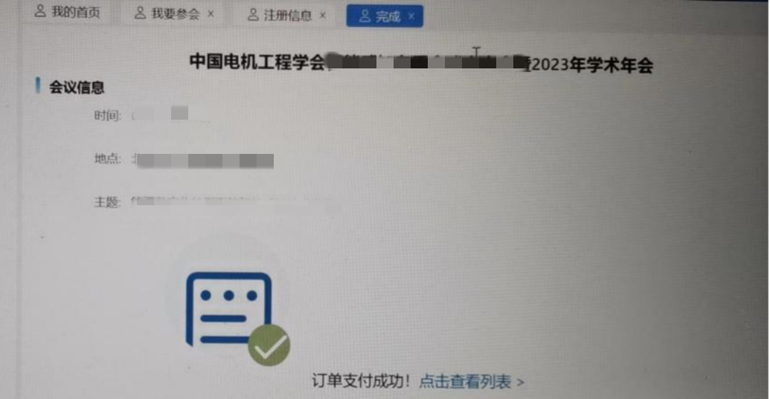
四、开具发票
9.在左侧选择我的会议模块，操作中填写发票信息，请务必确认发票信息准确性。
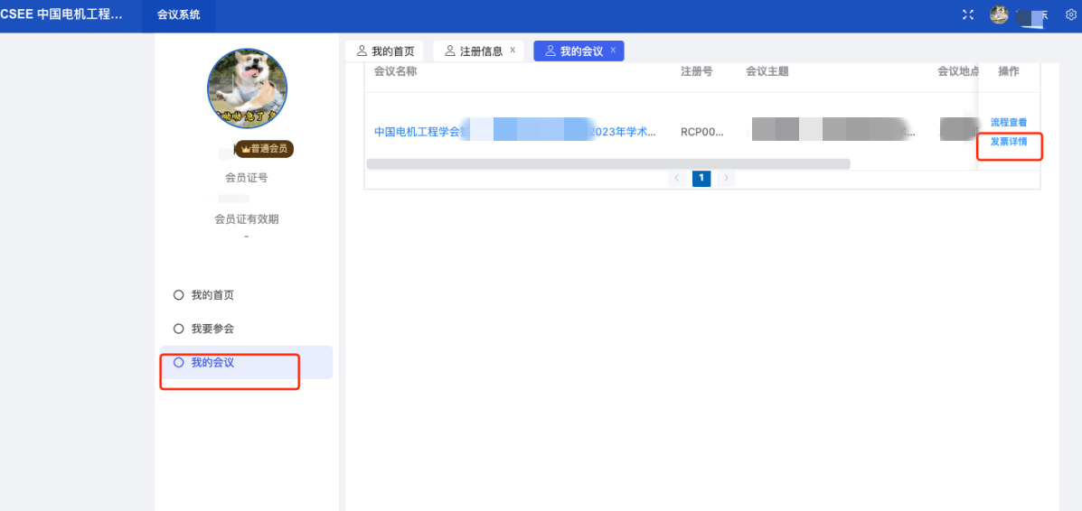
10.点击新增按钮，填写发票信息。
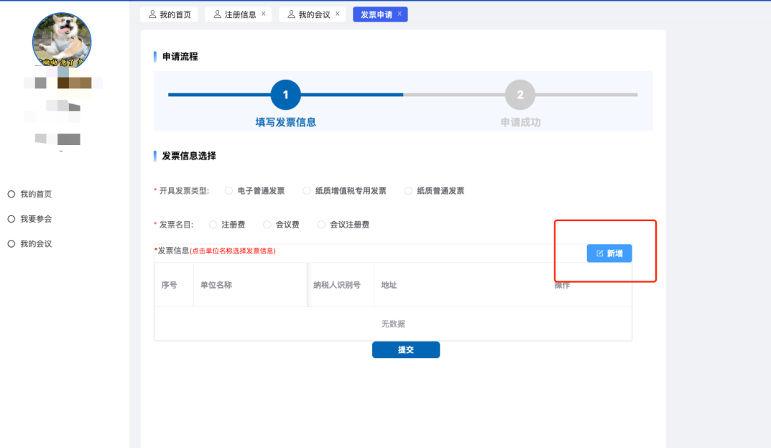

11.选中列表中的发票信息。
